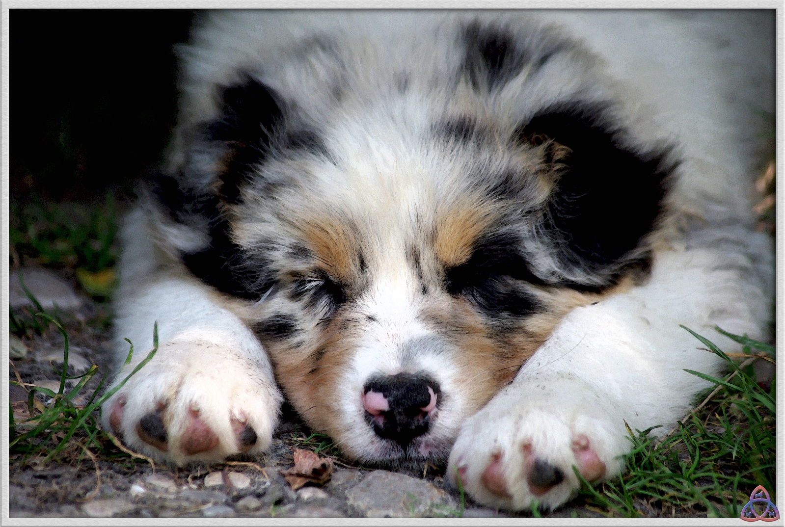
Réservation d’un chiot Berger Australien de La Troade
(Marshmallow à 2 mois sur la photo ci-dessus)
Si vous êtes intéressé par un BB de chez nous, nous vous demanderons de compléter cette Fiche de renseignements avec attention. En effet, ce questionnaire a pour objet de mieux cerner vos attentes, votre mode de vie et votre environnement afin que nous puissions vous conseiller le chiot qui vous conviendra le mieux. Merci de compléter le mieux possible tous les champs de ce questionnaire.
Pour cela, vous n’avez qu’à télécharger le document, le compléter (les colonnes sont « extensibles ») et me le renvoyer par mail à : latroade46@gmail.com
Merci d’avance
Nom: | Prénom :
Adresse : | Code Postal :
Ville : | Pays :
Téléphone : | E-Mail :
Date :

Comment avez-vous connu notre élevage ?

Pourquoi notre élevage ou pourquoi cette portée ?

Choix d’un chiot mâle ou Femelle ?

Pourquoi ?

Choix de la robe : | Noire Tricolore Bleue Merle  Rouge Tricolore Rouge Merle

Où vivez vous (appartement, maison avec jardin, ferme, autres…) ?

Nombre d’enfants et de quel âge ?

Avez-vous d’autres chiens (race, sexe,..) ??

Avez-vous d’autres animaux ? Lesquels ?

Est-ce votre 1er chien ?

Où dormira le chiot ? Et où dormira-t-il une fois adulte ?

Le chien restera-t-il seul la journée ?

La journée sera-t-il à l’intérieur ou à l’extérieur ou autres ?

Pensez-vous aller dans un Club Canin avec Ecole du Chiot dès son arrivée chez vous ?

Allez-vous le sortir en ville et combien de fois/semaine ?

Avez-vous l’intention de pratiquer un Sport Canin et lequel (Obéissance, Cavage, Troupeau, Agility, Obérythmée, Pistage, RU, Canicross,…) ? A quelle fréquence ? Souhaitez-vous participer à des Concours dans les disciplines pratiquées ? Souhaitez-vous en faire un chien visiteur ou médiateur ?

Désirez-vous faire des Expositions Canines après la confirmation ?

Si votre choix se porte sur une femelle, souhaitez-vous la faire reproduire ?

Allez-vous le promener en liberté ? Combien de fois par jour et combien de temps ?

Autres renseignements que vous jugerez nécessaires de nous communiquer :

Autre desiderata :

A noter : Les réservations seront prises en compte dans l’ordre d’arrivée de cette fiche complétée.
Toutes les informations communiquées resteront confidentielles

